Bijschriften persbeelden ‘Alle tijd van de wereld’ in Design Museum Den Bosch
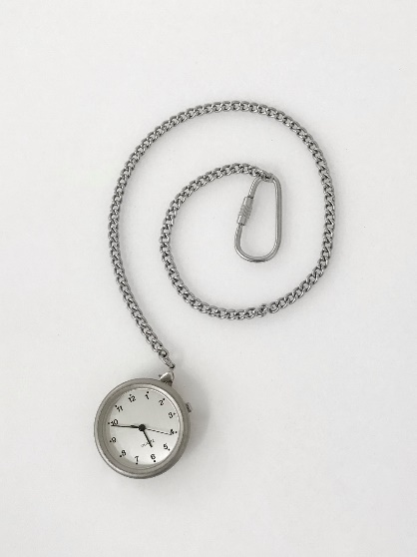 | ‘Watch’ door Gijs Bakker, geproduceerd door HEMA, 1996. Collectie Design Museum Den Bosch.
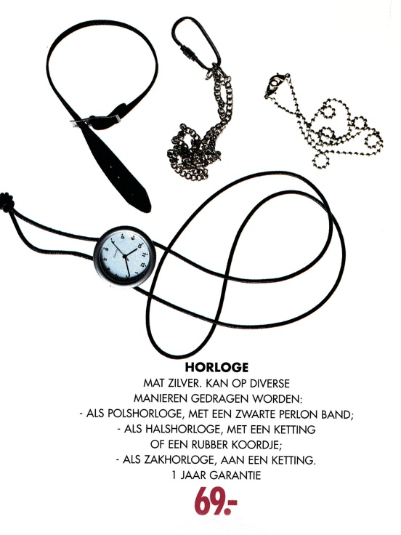 | HEMA-advertentie voor een horloge ontworpen door Gijs Bakker, c. 1996. Archief Gijs Bakker, collectie Design Museum Den Bosch.
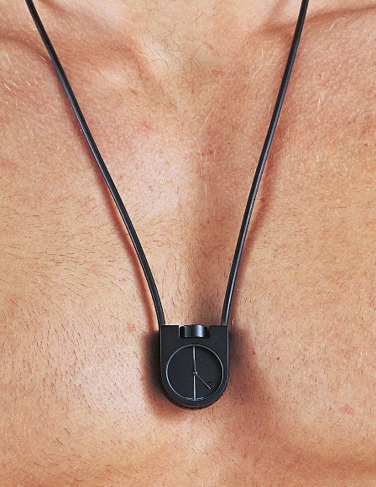 | Horloge ontworpen door Bruno Ninaber van Eyben, 1976. Collectie Design Museum Den Bosch.
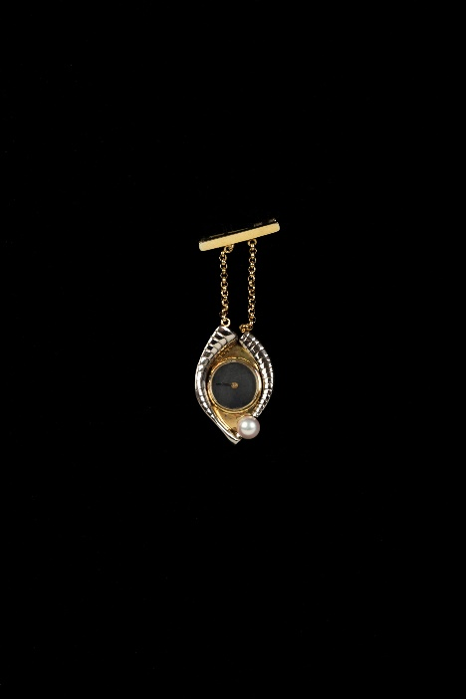 | ‘Pendant Watch’, Meret Oppenheim, ontwerp 1945, uitvoering 1985. Foto Sander Vermeer / Collectie Design Museum Den Bosch.
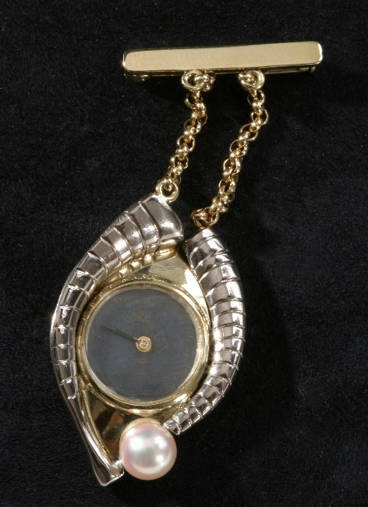 | ‘Pendant Watch’, Meret Oppenheim, ontwerp 1945, uitvoering 1985. Foto Dirk Masbaum / Collectie Design Museum Den Bosch.
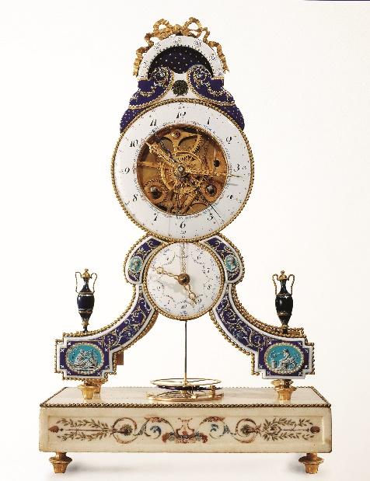 | Skeletklok met decimale wijzerplaat uit de Franse Revolutie, ca.1793-1795 ©Fondation Napoléon / Patrice Maurin-Berthier
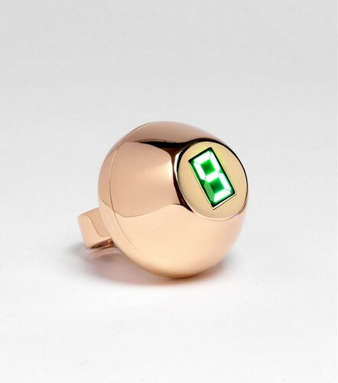 | ‘Time Ring’, Tatsuo Miyajima,  2009. Collectie Design Museum Den Bosch.
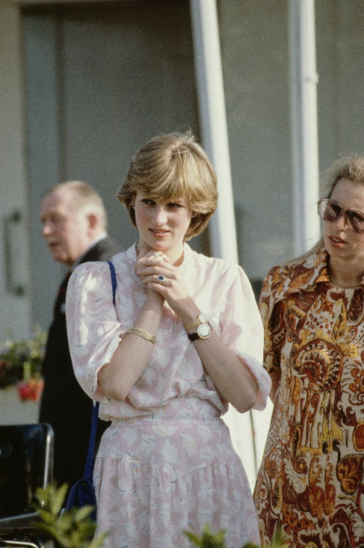 | Diana, Princess of Wales tijdens een polowedstrijd op 26 juli 1981. Ze draagt twee horloges, waarvan één een geschenk van Prince Charles. Foto door Tim Graham Photo Library via Getty Images.
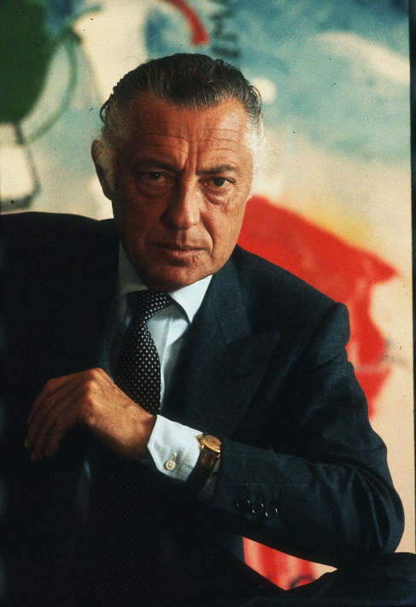 | Italiaanse zakenman Gianni Agnelli, directeur van Fiat, draagt zijn horloge over zijn manchet. Foto door David Lees/Corbis/VCG via Getty Images.
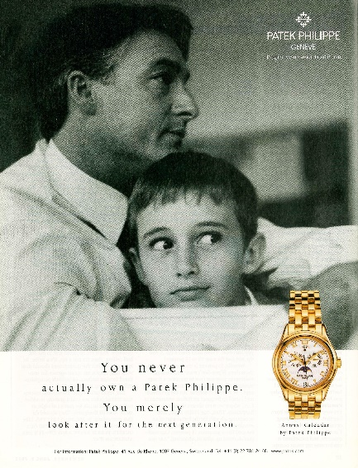 | ‘You never actually own a Patek Philippe. You merely look after it for the next generation.’ Advertentie voor high-end horlogemerk Patek Philippe, 2003. Beeld via Alamy.
 | ‘Grandfather Clock – The Son’, Maarten Baas, 2022 (Maarten gecontacteerd, antwoord moet nog komen)

